Proposta para Prova Eletrônica

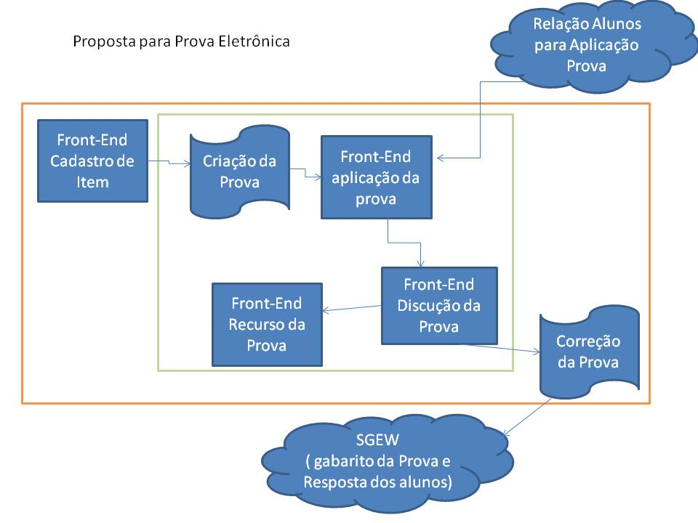

Proposta de Tarefas para serem inseridas no RedMine

ID | TIPO  TAREFA | TAREFA | DESCRIÇÃO | RESULTADO ESPERADO | PRODUTO A SER ENTREGUE | DT INÍCIO | DT FINAL | RESPONSÁVEL | COLABORADOR
ID da tarefa.  Para subtarefas, utilizar o formato id_tarefa_pai.id | Tipo da tarefa.  Selecionar a natureza do trabalho a ser realizado. | Título da tarefa.  Deve iniciar com um verbo de ação e expressar sucintamente o objetivo da tarefa!  (Ex: Agendar reunião com o contato do projeto no DECEA) | Descrição do que é a tarefa.  Especificar a tarefa em detalhes suficientes que viabilizem a sua realização e que permita a sua avaliação de forma objetiva. | Resultado esperado ao término da tarefa.  (objetivos a serem atingidos) | Artefatos resultantes da realização da tarefa, se houver  (documento, relatório, paper, lista, script, planilha, parecer, modelo, programa, etc.) | Data de início  da tarefa  (obrigatório!) | Previsão de término da tarefa. Não deve ser superior a 30 dias! | Indivíduo responsável pela tarefa.  (obrigatório!) | Indivíduo colaborador da tarefa.  (opcional)
1 – N RedMine | Técnica | Criação da Proposta do Front-End | Atividade relacionada a criação da proposta do Front-End de Prova e de Pedido de Revisão de Prova
1.1 – N RedMine | Técnica | Criação da Proposta do Front-End de Prova. | Estudo e montagem da proposta do Front-End da Prova. | Estudo e montagem da proposta do Front-End da Prova, após este estudo se fará a definição do modelo a ser trabalhado. | Leiout da Proposta do Front-End de Prova | 30-Mar-15 | 31-Mar-15 | Marilson | Mansano  Sandra  Osvaldir
1.2 – N RedMine | Técnica | Criação da Proposta do Front-End de pedido de Revisão do Item. | Estudo e montagem da proposta do Front-End de pedido de Revisão do Item. | Estudo e montagem da proposta do Front-End de pedido de Revisão do Item, após este estudo se fará a definição do modelo a ser trabalhado. | Leiout da Proposta do Front-End de pedido de Revisão do Item | 30-Mar-15 | 31-Mar-15 | Marilson | Mansano  Sandra  Osvaldir
2 – N RedMine | Técnica | Servidor de Banco de Dados do SGEW e Servidor de PHP | Atividade relacionada a disponibilização do Servidor de Banco de Dados do SGEW e do Servidor de PHP para desenvolvimento da ferramenta proposta
2.1 – N RedMine | Técnica | Criação do Servidor de Banco de Dados Firebird. | Criação do Servidor de Banco de Dados do Firebird contendo o banco de dados teste para desenvolvimento do Sistema de Prova Eletronica | Criação do servidor de Banco de Dados Firebird do Ensino para desenvolvimento do Sistema de Prova Eletronica | Banco de Dados Firebird | 02-Abr-15 | 10-Abr-15 | Osvaldir
2.2 – N RedMine | Técnica | Criação do Servidor de PHP. | Criação do Servidor de PHP para desenvolvimento do Sistema de Prova Eletronica | Criação do servidor de PHP para desenvolvimento do Sistema de Prova Eletronica | Banco de Dados Firebird | 02-Abr-15 | 10-Abr-15 | Osvaldir
2.3 – N RedMine | Técnica | Criação de Acesso dos usuários. | Permitir acesso dos usuários ao Servidor do Banco de Dados Firebird e PHP | Criação do usuário para o servidor | usurios | 01-Abr-15 | 01-Abr-15 | Osvaldir
2.4 – N RedMine | Técnica | Criação da do Diagrama das tabelas dos itens de Prova e de Prova do SGEW. | Montagem do diagrama de dados da estrutura das tabelas de Cadastro dos Itens de Prova e de Prova do SGEW. | Estudo e montagem do diagrama de dados da estrutura das tabelas de Cadastro dos Itens de Prova e de Prova do SGEW.. | Dirgrama e Estrutura das tabelas referentes ao Cadastro de Itens e de Prova | 02-Abri-15 | 10-Abr-15 | Osvaldir
3 – N RedMine | Técnica | Front-End Cadastro de Item | Atividade relacionada a adequação do programa de Cadastro de Itens do SGEW para criação de prova automatica.
3.1 – N RedMine | Técnica | Estudo dos Conflitos dos Itens na criação da Prova na EEAR | Levantamento de conflitos que poderão ocorrer na criação da prova automatica | Estudo e levantamento dos conflitos que poderão ocorrer na criação da prova junto a EEAR, onde esta unidade possuí certa experiencia | Documento contendo os conflitos levantados junto a EEAR | 13-Abr-15 | 24-Abr-15 | Osvaldir
3.2 – N RedMine | Técnica | Definição da Estrutura da Tabela de Conflitos. | Criação do documentação da Estrutura de dados do Conflito na Criação da Prova | Criação da Documentação - Entidade de Relacionamento dos conflitos dos Itens de prova na eleboração da prova | Documento contendoa estrutura e o diagramas des conflitos levantados junto a EEAR | 27-Abr-15 | 30-Abr-15 | Osvaldir | Marilson  Sandra  Mansano
2.3 – N RedMine | Técnica | Criação de modulo de inserção dos conflitos no SGEW . | Desenvolvimento do programa para inserção dos conflitos do itens | Desenvolvimento do programa que será inseridos no SGEW para inserção de conflitos na criação da Prova | Modulo de Inserção de Conflitos | 04-Mai-15 | 03-Jun-15 | Osvaldir
2.4 – N RedMine | Técnica | Estudo dos conflitos . | Estudo dos conflitos dos itens e inserção no SGEW. | Estudo e cadastramento dos conflitos dos Itens de Prova . | Conflitos Cadastrados | 08-Juni-15 | 09-Out-15 | Mansano | Grupo de Trabalho
3 – N RedMine | Técnica | Criação da Prova | Atividade relacionada a criação da prova automatica.
3.1 – N RedMine | Técnica | Estudo dos Conflitos dos Itens na criação da Prova na EEAR | Levantamento de conflitos que poderão ocorrer na criação da prova automatica | Estudo e levantamento dos conflitos que poderão ocorrer na criação da prova junto a EEAR, onde esta unidade possuí certa experiencia | Documento contendo os conflitos levantados junto a EEAR | 13-Abr-15 | 24-Abr-15 | Osvaldir
3.2 – N RedMine | Técnica | Definiçào dos Requisitos para criação das regras para Prova automática. | Levantamento e definição dos Requisitos para criação das regras de montagem da prova automatica | Criação da Documentação - das regras para ontagem da prova automática. | Documento contendo as regras para eleboração da prova automatica | 27-Abr-15 | 30-Set-15 | Osvaldir | Marilson  Sandra  Mansano
3.3 – N RedMine | Técnica | Desenvolvimento do modulo de criação da prova automatica. | Desenvolvimento do programa para criação da prova automática. | Desenvolvimento do programa que será inseridos no SGEW para inserção de conflitos na criação da Prova | Modulo de Inserção de Conflitos | 27-Abr-15 | 30-Set-15 | Osvaldir | Marilson  Sandra
4 – N RedMine | Técnica | Front-End Aplicação da Prova | Atividade relacionada a criação do Front-End da aplicação da Prova automatica.
4.1 – N RedMine | Técnica | Modulo de Acesso do Aluno |  |  |  |  |  | Marilson | Sandra  Osvaldir
4.2 – N RedMine | Técnica | Modulo de montagem da Prova com Gabarito diferente |  |  |  |  |  | Marilson | Sandra  Osvaldir
4.3 – N RedMine | Técnica | Modulo para entrada da Resposta do Aluno |  |  |  |  |  | Marilson | Sandra  Osvaldir
5.3 – N RedMine | Técnica | Criação do Gabarito da Prova |  |  |  |  |  | Marilson | Sandra  Osvaldir
4 – N RedMine | Técnica | Front_end de Discução da Prova | Atividade relacionada a criação do Front-End da aplicação da Prova automatica.
4.1 – N RedMine | Técnica | Modulo de acesso do aluno para discução da prova |  |  |  |  |  | Marilson | Sandra  Osvaldir
4.2 – N RedMine | Técnica | Modulo para apresentar a prova para discução |  |  |  |  |  | Marilson | Sandra  Osvaldir
4.3 – N RedMine | Técnica | Modulo de Entrada do Recurso da Prova Pelo Aluno |  |  |  |  |  | Marilson | Sandra  Osvaldir
4 – N RedMine | Técnica | Front_end de Discução da Prova | Atividade relacionada a criação do Front-End da aplicação da Prova automatica.
4.1 – N RedMine | Técnica | Modulo para retornar para SGEW o Resultado da Prova  (Gabarito da Prova/Resposta do Aluno) |  |  |  | 01-Set-15 | 02-Out-15 | Osvaldir | Marilson  Sandra

Modelo para validação

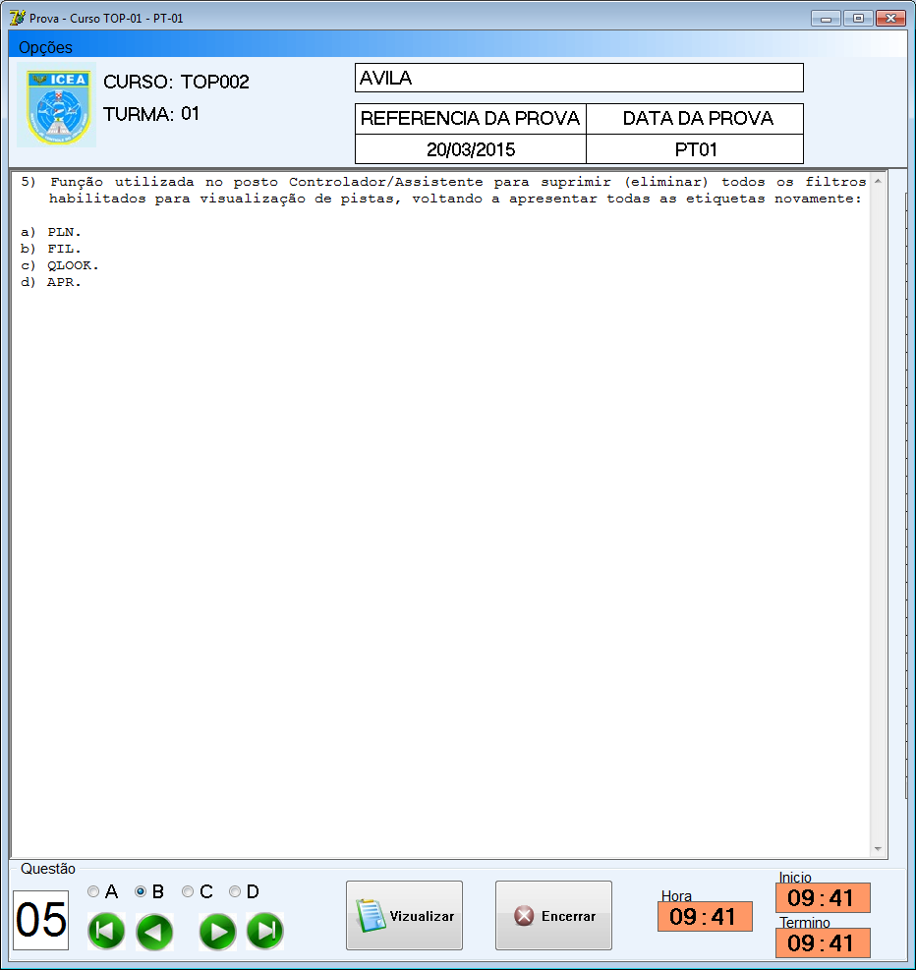

Proposta do Front-End – Para aplicação da Prova

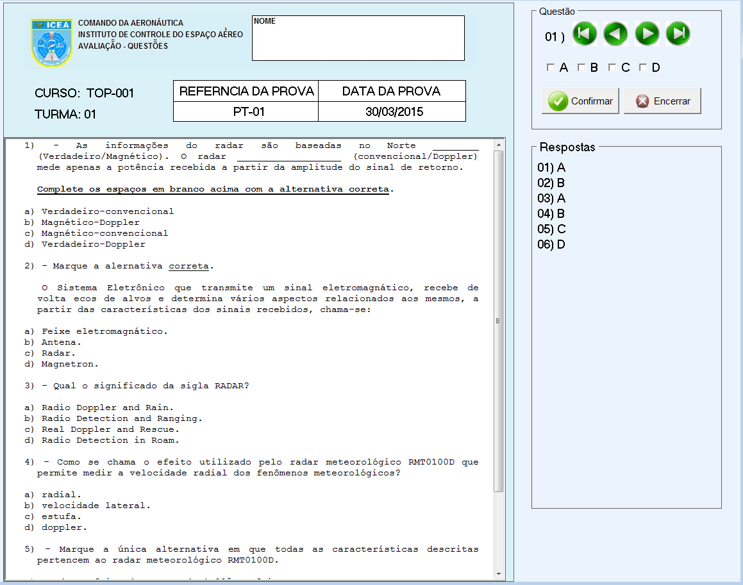

Proposta doFront-End para Pedido de Revisão do Item

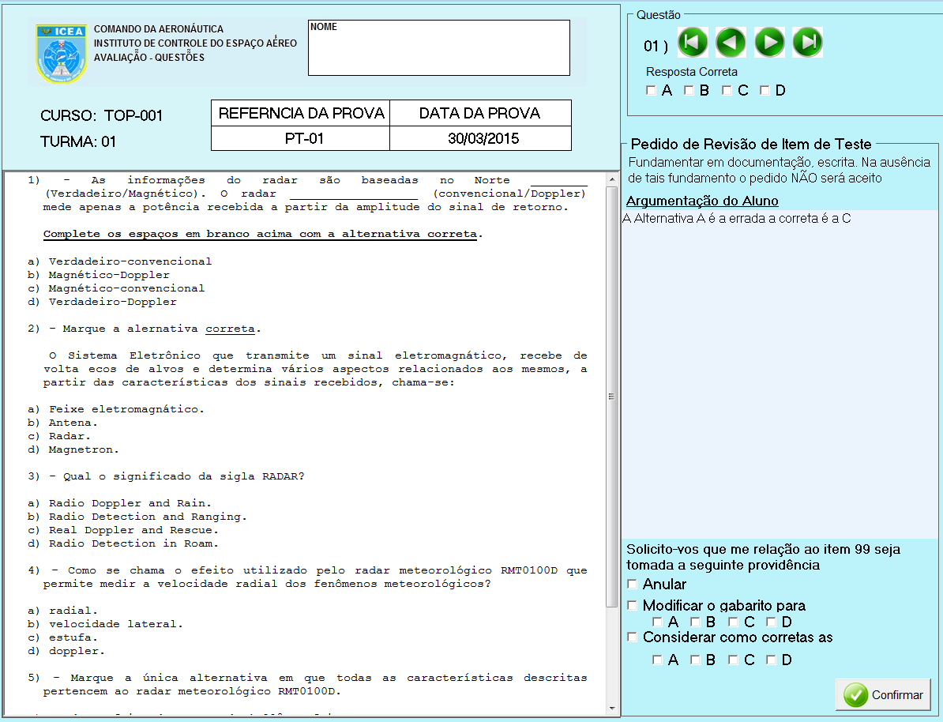

Pedido de Revisão de Item de Teste

O Pedido de Revisão de Item de Teste é feito pelo aluno, revisado pelo Instrutor e o chefe da EAVA de acordo com o parecer do Instrutor da seu parecer, para finalizar o pedido de Revisão do Item de Teste a seção de Avaliação envia o resultado ao Aluno.

Apresentação do Documento de Solicitação de Revisão de Item de uma determinada Prova
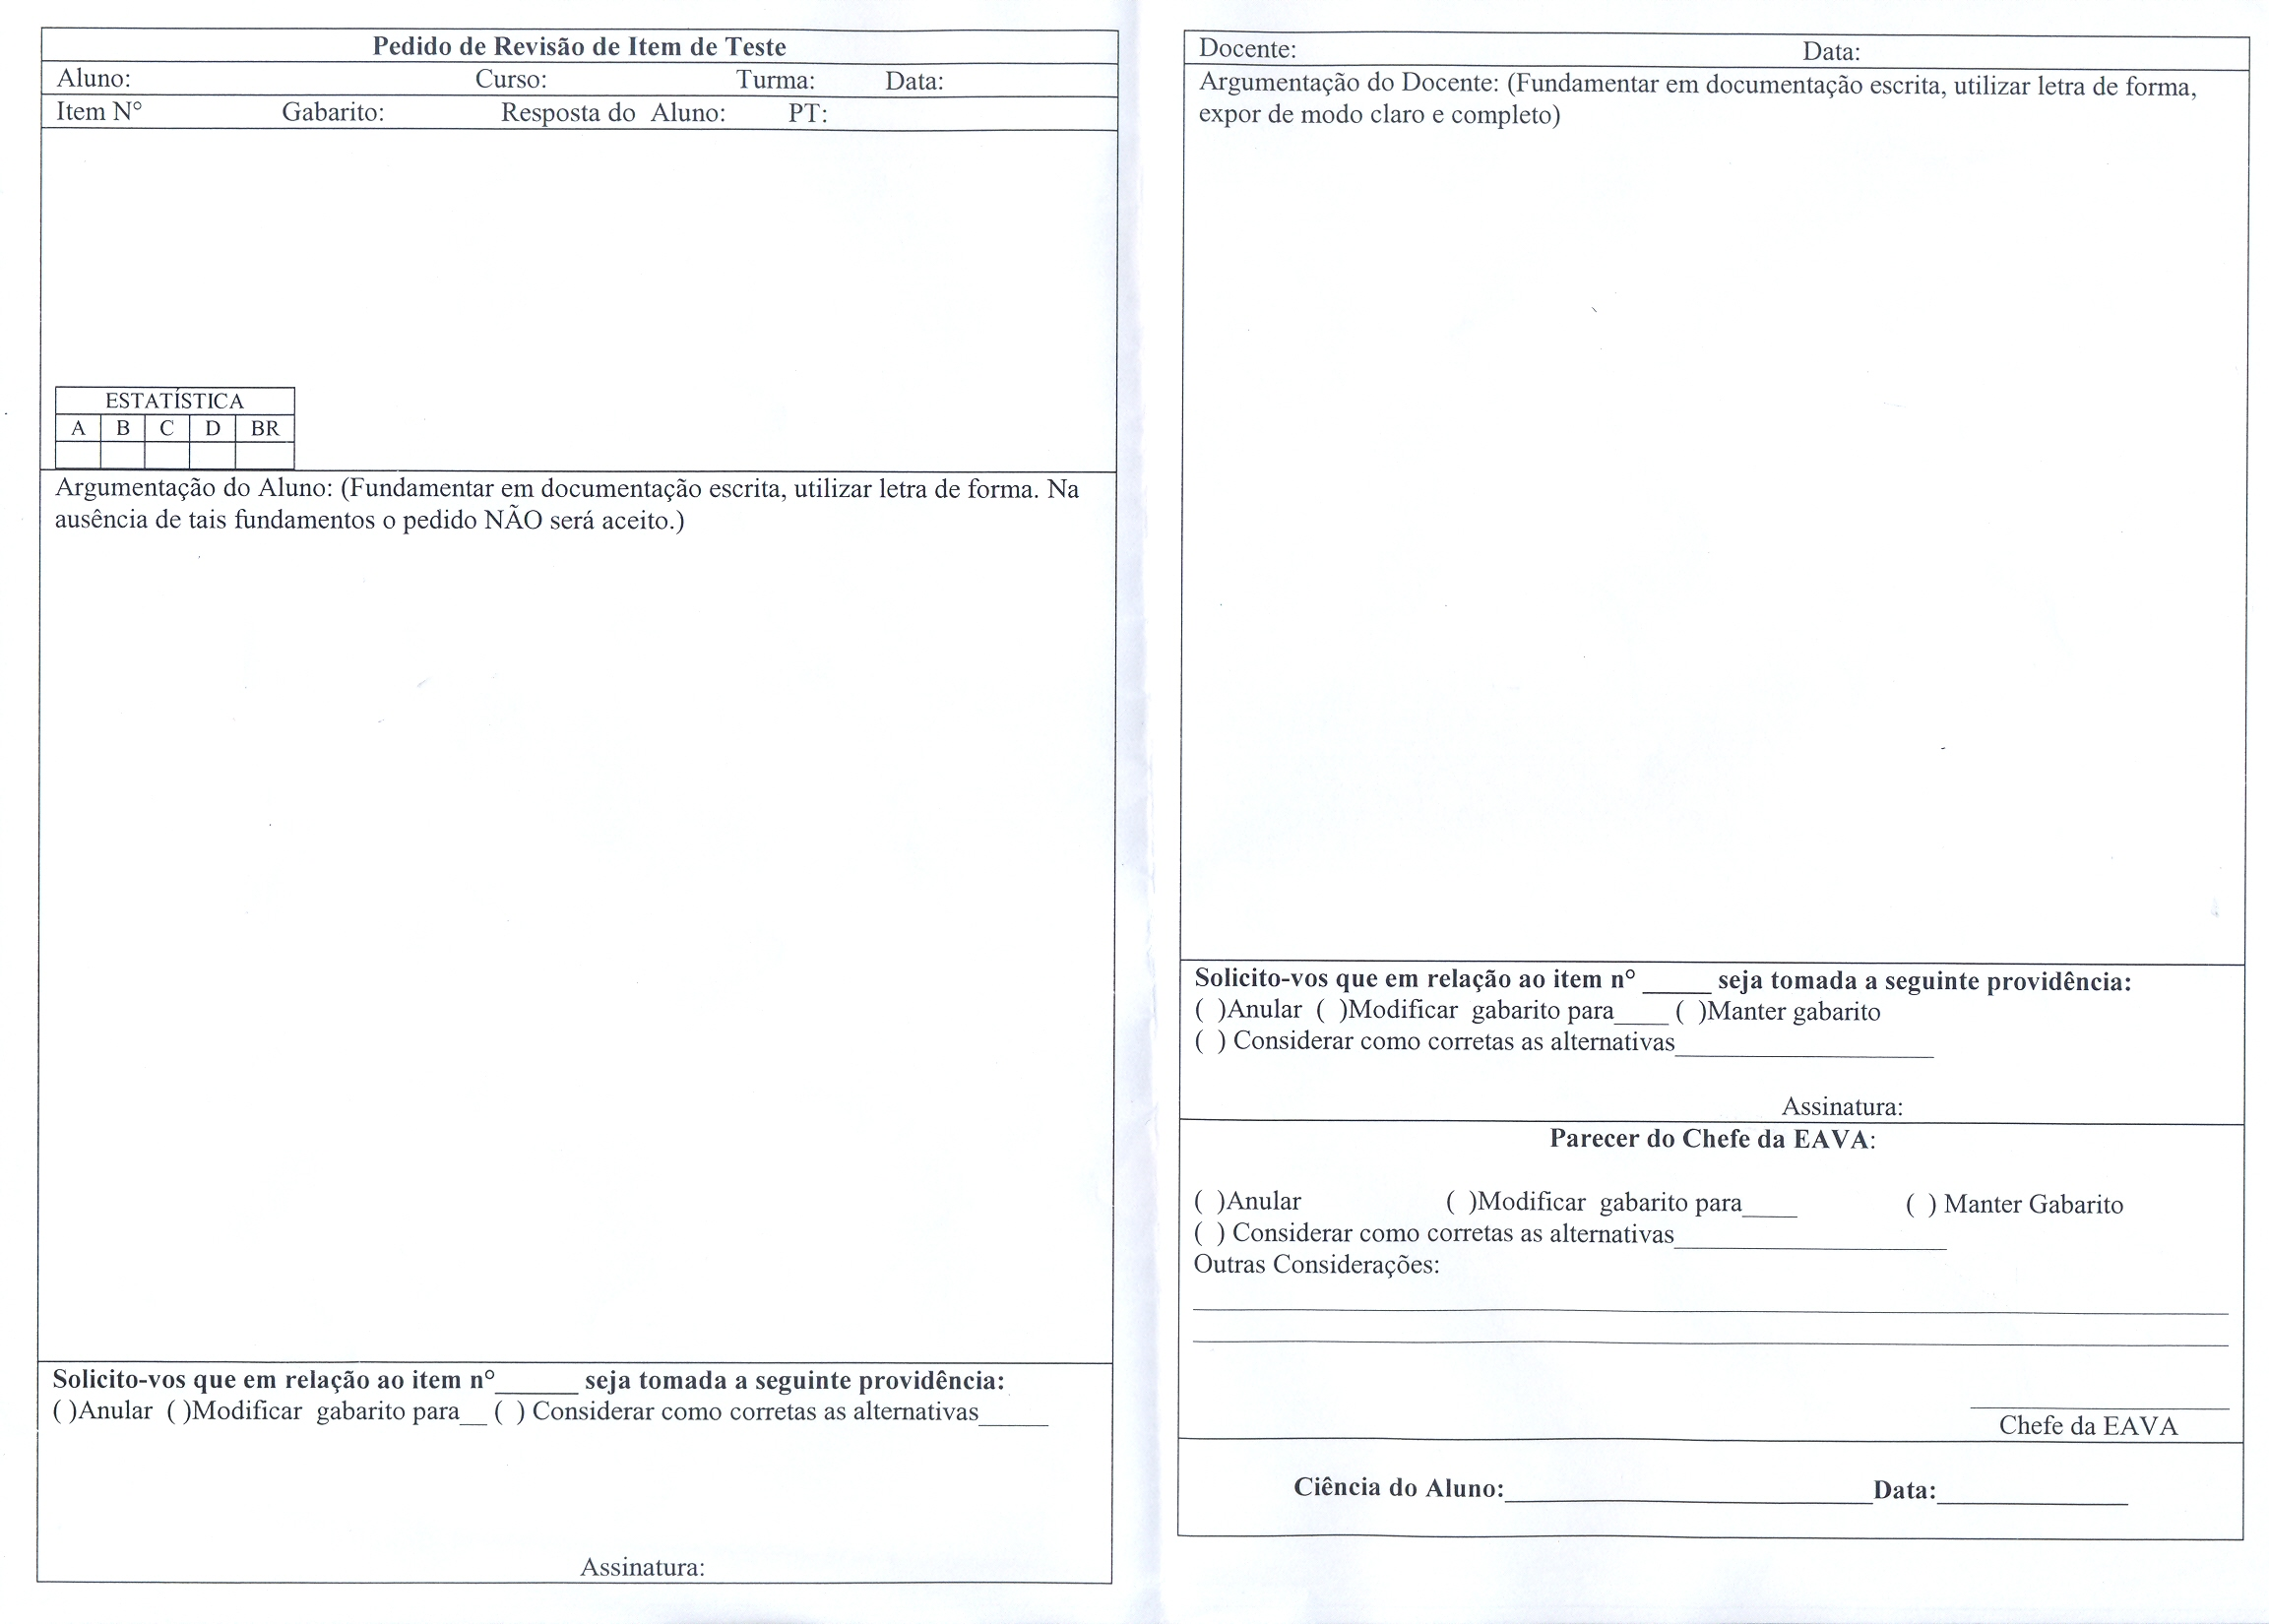

Estrutura do Ensino

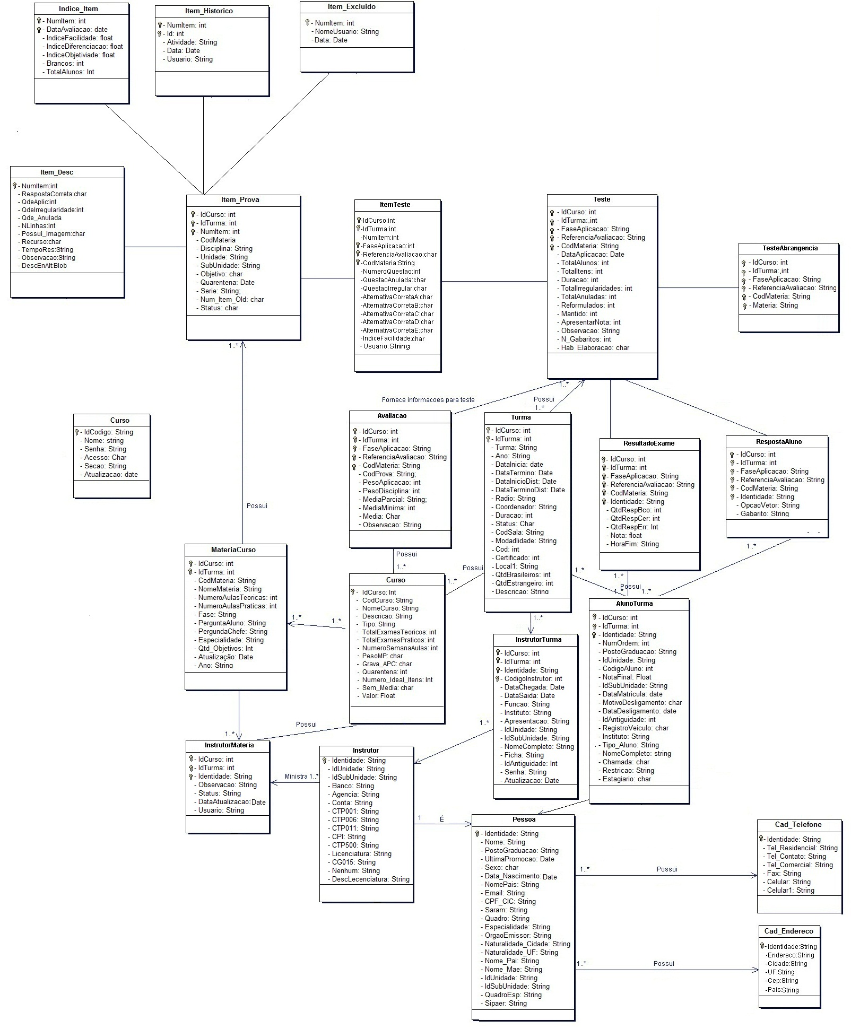
Levanto das tabelas que utilizam na criação do Item

/******************************************************************************/
/**** Tables ****/
/******************************************************************************/

CREATE TABLE ITEM_DESC (
NUMITEM INTEGER NOT NULL,
RESPOSTACORRETA CHAR(1),
QDEAPLIC SMALLINT,
QDEIRREGULARIDADE SMALLINT,
QDEANULADA SMALLINT,
NLINHAS SMALLINT,
POSSUI_IMAGEM CHAR(1),
RECURSO CHAR(1),
TEMPORES VARCHAR(4),
OBSERVACAO VARCHAR(200),
DESCENALT BLOB SUB_TYPE 0 SEGMENT SIZE 80
);

/******************************************************************************/
/**** Primary Keys ****/
/******************************************************************************/

ALTER TABLE ITEM_DESC ADD CONSTRAINT PK_ITEM_DESC PRIMARY KEY (NUMITEM);

/******************************************************************************/
/**** Tables ****/
/******************************************************************************/

CREATE TABLE ITEMTESTE (
IDCURSO SMALLINT NOT NULL,
IDTURMA INTEGER NOT NULL,
NUMITEM INTEGER NOT NULL,
FASEAPLICACAO VARCHAR(1) NOT NULL,
REFERENCIAAVALIACAO VARCHAR(3) NOT NULL,
CODMATERIA VARCHAR(6) NOT NULL,
MATERIA VARCHAR(6) NOT NULL,
NUMEROQUESTAO SMALLINT NOT NULL,
QUESTAOANULADA VARCHAR(1),
QUESTAOIRREGULAR VARCHAR(1),
ALTERNATIVACORRETAA VARCHAR(1),
ALTERNATIVACORRETAB VARCHAR(1),
ALTERNATIVACORRETAC VARCHAR(1),
ALTERNATIVACORRETAD VARCHAR(1),
ALTERNATIVACORRETAE VARCHAR(1),
INDICEFACILIDADE CHAR(1),
USUARIO VARCHAR(15)
);

/******************************************************************************/
/**** Primary Keys ****/
/******************************************************************************/

ALTER TABLE ITEMTESTE ADD CONSTRAINT ITEMTESTE_PK PRIMARY KEY (IDCURSO, IDTURMA, FASEAPLICACAO, REFERENCIAAVALIACAO, CODMATERIA, NUMEROQUESTAO);

/******************************************************************************/
/**** Foreign Keys ****/
/******************************************************************************/

ALTER TABLE ITEMTESTE ADD CONSTRAINT FK_ITEMTESTE FOREIGN KEY (IDCURSO, IDTURMA, FASEAPLICACAO, REFERENCIAAVALIACAO, CODMATERIA) REFERENCES TESTE (IDCURSO, IDTURMA, FASEAPLICACAO, REFERENCIAAVALIACAO, CODMATERIA) ON DELETE CASCADE ON UPDATE CASCADE;

/******************************************************************************/
/**** Tables ****/
/******************************************************************************/

CREATE TABLE ITEM_PROVA (
IDTURMA INTEGER NOT NULL,
IDCURSO SMALLINT NOT NULL,
NUMITEM INTEGER NOT NULL,
CODMATERIA VARCHAR(7) NOT NULL,
DISCIPLINA VARCHAR(2) NOT NULL,
UNIDADE VARCHAR(2),
SUBUNIDADE VARCHAR(2),
OBJETIVO CHAR(1),
QUARENTENA DATE,
SERIE VARCHAR(2),
NUMITEM_OLD SMALLINT,
IDENTIDADE CHAR(20),
STATUS CHAR(1)
);

/******************************************************************************/
/**** Primary Keys ****/
/******************************************************************************/

ALTER TABLE ITEM_PROVA ADD CONSTRAINT PK_ITEM_PROVA PRIMARY KEY (IDCURSO, IDTURMA, NUMITEM);

/******************************************************************************/
/**** Foreign Keys ****/
/******************************************************************************/

ALTER TABLE ITEM_PROVA ADD CONSTRAINT FK_ITEM_PROVA FOREIGN KEY (IDCURSO, IDTURMA) REFERENCES TURMA (IDCURSO, IDTURMA) ON DELETE CASCADE ON UPDATE CASCADE;

